Informacja prasowa
06.02.2026 r.
Tłusty Czwartek od kuchni. Co zrobić z olejem po smażeniu?
Tłusty Czwartek to jedno z tych świąt, które w Polsce obchodzimy bez kompromisów. To dzień, w którym nikt nie liczy kalorii i nikt nie zastanawia się nad spożytą ilością tłuszczu. Przed cukierniami ustawiają się kolejki, w biurach pojawiają się kartony z pączkami, a w wielu domach od rana trwa smażenie. Bo choć dziś łatwiej kupić gotowe słodkości, sporo osób wciąż robi je samodzielnie – tradycyjne pączki, faworki, a coraz częściej także churrosy. Problem zaczyna się dopiero później, gdy świętowanie dobiega końca, a w kuchni zostaje garnek lub patelnia z resztą tłuszczu po smażeniu. I pytanie, które co roku wraca w tym samym momencie: co z nim zrobić?
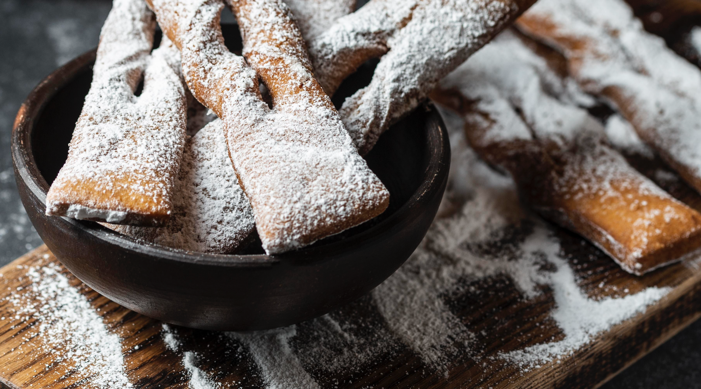
Kiedy pączki znikają ze stołu
Tłusty Czwartek dawno przestał być kulinarnie jednowymiarowy. W domach smaży się pączki, faworki, a czasem także inne słodkie przysmaki wymagające głębokiego tłuszczu. Efekt jest podobny — zostaje go znacznie więcej, niż się spodziewaliśmy.
Część osób filtruje tłuszcz i wykorzystuje go ponownie, co wciąż praktykowane jest w wielu domach. Nie zawsze jest to jednak możliwe. Zużyty olej lub tłuszcz, który nie nadaje się już do kolejnego użycia, bardzo często trafia tam, gdzie pozornie najszybciej znika z oczu — do zlewu lub toalety.
Olej w rurach nie znika
Gorący tłuszcz jest płynny, więc łatwo uwierzyć, że razem z wodą po prostu odpłynie. W rzeczywistości w kanalizacji szybko stygnie, gęstnieje i osadza się na ściankach rur. Z czasem łączy się z resztkami jedzenia i detergentami, tworząc zatory.
To nie jest wyłącznie problem dużych miast i ich sieci kanalizacyjnych. W domach jednorodzinnych skutki bywają jeszcze bardziej dotkliwe. Tłuszcz może zapychać przyłącza, powodować cofanie się ścieków, a w przypadku szamb i przydomowych oczyszczalni – zakłócać ich prawidłowe działanie. I wtedy koszt usunięcia problemu ponosi już nie „system”, tylko właściciel domu.
– Najczęściej to nie są litry, tylko resztki z jednej patelni – mówi Małgorzata Rdest, inicjatorka projektu Olejomaty. – Ale właśnie takie „niewielkie ilości”, powtarzane przez lata, robią największy problem.
Co zrobić z pozostałościami po smażeniu?
Najrozsądniejsze rozwiązania są zaskakująco proste. Zużyty olej warto wystudzić i przelać do szczelnego pojemnika. Można zbierać go stopniowo – nie tylko po Tłustym Czwartku, ale także po codziennym gotowaniu – a następnie oddać w miejscu, gdzie faktycznie zostanie poddany recyklingowi, zamiast obciążać kanalizację.
Zużyty olej teoretycznie można oddać w PSZOK-ach, czyli Punktach Selektywnej Zbiórki Odpadów Komunalnych. W praktyce jednak tylko nieliczne – często mobilne – punkty przyjmują tego typu odpad, a na większości PSZOK-ów zużyty olej spożywczy nie jest zbierany. Nawet tam, gdzie jest to możliwe, oznacza to konieczność dojazdu – często poza centrum – oraz dopasowania się do określonych terminów lub godzin funkcjonowania punktu. Na tym tle Olejomaty są obecnie jedynym w Polsce systemowym rozwiązaniem zaprojektowanym specjalnie z myślą o gospodarstwach domowych. To stałe, ogólnodostępne punkty zbiórki zużytego oleju spożywczego, działające w przestrzeni miejskiej i pozwalające bezpłatnie oddać olej przy okazji codziennych spraw.
– W praktyce problemem rzadko jest brak wiedzy – mówi Małgorzata Rdest, inicjatorka projektu Olejomaty. – Dużo częściej decydują przyzwyczajenia i wygoda. Jeśli przez lata olej wylewało się do zlewu i nic od razu się nie działo, trudno oczekiwać, że zmiana nastąpi sama. Dlatego kluczowe są rozwiązania, które wpisują się w codzienne funkcjonowanie, a nie wymagają specjalnego planowania. Stąd w projekcie Olejomaty, obok ułatwienia samego przekazywania zużytego oleju, kładziemy nacisk na edukację, a symboliczne nagrody przyznawane w zamian za oddanie butelki z UCO mają dodatkowo wspierać stopniową zmianę codziennych przyzwyczajeń.
Tradycja nie kończy się przy patelni
Tłusty Czwartek nie musi oznaczać rezygnacji ani z pączków, ani z domowego smażenia. To święto, które ma swoją wagę i swoje rytuały. Ale kończy się ono nie wtedy, gdy znika ostatni pączek, tylko wtedy, gdy sprzątamy kuchnię. To drobny element codzienności, ale powtarzany w milionach kuchni robi realną różnicę.

O projekcie Olejomaty
Olejomaty to rewolucyjny system pozwalający na stworzenie na poziomie gmin, miast oraz innych jednostek organizacyjnych sieci punktów z maszynami, do których lokalna społeczność może oddawać zużyty olej spożywczy (UCO). Projekt ten przyniesie znaczący wzrost poziomu recyklingu i odzysku z odpadów na poziomie samorządowym i ogólnokrajowym. Na system ten składają się specjalne maszyny, ale także innowacyjne butelki, interaktywna aplikacja mobilna, procesy logistyczne, procesy recyklingu i raportowania, a także szeroko zakrojone działania edukacyjne i promocyjne w tym flagowy projekt EMKA Oil – „Olej zdasz, drzewko masz!”.
Kontakt dla mediów:
Aleksandra Sykulska
Tel: +48 796 990 064
E-mail: aleksandra.sykulska@goodonepr.pl
Ewelina Jaskuła
Tel: +48 665 339 877
E-mail: ewelina.jaskula@goodonepr.pl

